**ACUERDO C-145/2020 EMITIDO POR EL CONSEJO DE LA JUDICATURA EN SESIÓN CELEBRADA EL DIEZ DE DICIEMBRE DE DOS MIL VEINTE, MEDIANTE EL CUAL SE DETERMINA LA SUPRESIÓN DEL TRIBUNAL DE APELACIÓN ESPECIALIZADO EN MATERIA DE ADOLESCENTES DEL PODER JUDICIAL DEL ESTADO DE COAHUILA DE ZARAGOZA.**

**C O N S I D E R A C I O N E S**

**Primero.** De acuerdo con el artículo 143 de la Constitución Política del Estado de Coahuila de Zaragoza, el Consejo de la Judicatura es un órgano del Poder Judicial del Estado que tiene como funciones la administración, vigilancia y disciplina de los órganos jurisdiccionales.

**Segundo.** Conforme a las fracciones III, VIII y XVII, del artículo 57 de la Ley Orgánica del Poder Judicial del Estado de Coahuila de Zaragoza, el Consejo de la Judicatura del Estado tiene, entre otras funciones, las siguientes: a propuesta de su Presidente, cambiar la adscripción de los titulares y demás servidores públicos de los órganos jurisdiccionales; supervisar el funcionamiento de los órganos que integran al Poder Judicial y dictar las providencias necesarias para el mejoramiento de la administración de justicia; y suprimir los órganos jurisdiccionales que en el ámbito de su competencia le corresponda, en atención a las necesidades del servicio y a la disponibilidad presupuestal.

**Tercero.** Este Consejo de la Judicatura emitió el acuerdo C-61/2006 el 11 de septiembre de 2006, mediante el cual autorizó la creación del Tribunal de Apelación Especializado en Materia de Adolescentes del Poder Judicial del Estado de Coahuila de Zaragoza (en adelante ‘Tribunal de Adolescentes’)[1].

El Consejo de la Judicatura autorizó la creación de este tribunal a fin de cumplir con la reforma constitucional al artículo 18 de la Constitución Política de los Estados Unidos Mexicanos, publicada en el Diario Oficial de la Federación el 12 de diciembre de 2005. Con esta reforma se implementó el sistema integral de justicia penal para adolescentes entre los 12 y los 18 años. De acuerdo con el párrafo quinto del artículo 18 reformado, la operación del sistema integral de justicia para adolescentes estaría a cargo de instituciones, tribunales y autoridades especializados en la procuración e impartición de justicia para adolescentes.

**Cuarto.** Sin embargo, este Consejo considera necesario suprimir este Tribunal de Apelación Especializado en Materia de Adolescentes. Esto es así porque se ha advertido que los asuntos de los que conoce y que resuelve son realmente mínimos.

Además, el Poder Judicial del Estado cuenta con magistrados y magistradas especializadas en el sistema integral de justicia penal para adolescentes que pueden asumir la función que realiza actualmente el tribunal. En otras palabras, la justicia penal para adolescentes seguirá garantizándose debidamente con efectividad, calidad y profesionalismo.

De acuerdo con información estadística de la Secretaría Técnica y de Transparencia de la Presidencia del Tribunal Superior de Justicia del Estado, la carga laboral del Tribunal de Adolescentes ha venido en decremento en los últimos años desde el 2016 como se puede mostrar en la siguiente tabla:

|  |  |  |  |  |  |
| --- | --- | --- | --- | --- | --- |
|  | **2016** | **2017** | **2018** | **2019** | **2020 (ene-nov)** |
| **Asuntos en trámite al inicio del año** | 0 | 0 | 0 | 0 | 1 |
| **Asuntos recibidos** | 40 | 22 | 9 | 8 | 10 |
| **Sentencias pronunciadas** | 30 | 20 | 13 | 7 | 5 |
| **Concluidos por otras causas** | 5 | 1 | 0 | 1 | 5 |
| **Asuntos concluidos** | 35 | 21 | 13 | 8 | 10 |
| **Remitidos al archivo (Expedientillos)** | 5 | 1 | 0 | 0 | 0 |
| **Asuntos que regresan a trámite** | 0 | 0 | 0 | 1 | 0 |
| **Trámite procesal** | 0 | 0 | 0 | 1 | 1 |
| **Asuntos atendidos** | 40 | 22 | 13 | 9 | 11 |
| **Acuerdos pronunciados** | 111 | 89 | 63 | 54 | 15 |
| **Diligencias actuariales** | 251 | 220 | 96 | 108 | 102 |
| a) dentro | 59 | 82 | 39 | 47 | 77 |
| b) fuera | 192 | 138 | 57 | 61 | 25 |
| **Sesiones de pleno** | 0 | 0 | 0 | 0 | 0 |
| **Audiencias celebradas** | 21 | 16 | 4 | 2 | 0 |

Como se observa, la carga de trabajo del Tribunal de Adolescentes pasó de 40 asuntos atendidos en el año 2016 a 11 asuntos de enero a noviembre de 2020. En el periodo de enero a noviembre de 2020, el Tribunal de Adolescentes recibió 75% menos asuntos que los recibidos en el año 2016. Asimismo, durante el año 2020 el Tribunal de Adolescentes emitió solamente el 13.5% respecto a los acuerdos pronunciados en el año 2016. Sobre las causas ingresadas en el 2020, los Juzgados de Primera Instancia en Materia Penal del Sistema Acusatorio y Oral del Poder Judicial del Estado recibieron 159 causas en materia de adolescentes, mientras que el Tribunal de Adolescentes solo recibió 10 asuntos, es decir un 6.3%.

En síntesis, de 2016 a lo que va del año 2020, el Tribunal de Adolescentes atendió 5.3% de la carga atendida en materia de adolescentes por los Juzgados de Primera Instancia en Materia Penal del Sistema Acusatorio y Oral.

Por ende, la carga de trabajo es mínima, y no se justifica razonablemente seguir sosteniendo un aparato orgánico que realice la función de apelación en materia de adolescentes y que genere una erogación presupuestal considerable en recursos humanos y materiales, pues tal función la puede asumir otro tribunal de alzada del Poder Judicial del Estado de Coahuila de Zaragoza con juzgadoras y juzgadores especializados en esta asignatura.

Precisamente, el marco normativo nacional y jurisprudencial en la materia no obliga a los poderes judiciales establecer una estructura orgánica como tal para el sistema integral de justicia para adolescentes, pues lo que sí es indispensable es contar con juzgadoras y juzgadores especializados en este sistema y que estén en condiciones apropiadas para impartir justicia con calidad y eficiencia que garantice los derechos de las personas adolescentes.

En este sentido, el artículo 3, fracción XVII, de la Ley Nacional del Sistema Integral de Justicia para Adolescentes, define al órgano jurisdiccional que imparte justicia conforme a esta ley como «[E]l Juez de Control, el Tribunal de Enjuiciamiento, el Juez de Ejecución y el Magistrado, especializados en el Sistema Integral de Justicia Penal para Adolescentes».

Por su parte, el Tribunal Pleno de la Suprema Corte de Justicia de la Nación, en la tesis de jurisprudencia 63/2008, sostuvo que la reforma al artículo 18 de la Constitución General del año 2005 tuvo por objeto «[a]decuar la justicia para adolescentes a la doctrina de la protección integral de la infancia, ya que los instrumentos internacionales en que ésta se recoge ponen énfasis en la especialización de los funcionarios como una cuestión necesaria para el cumplimiento de los propósitos perseguidos e, incluso, insisten en que no es su propósito obligar a los Estados a adoptar cierta forma de organización»[2].

La Corte determinó que con «[l]a acepción del término “especialización” que hace posible dar mayor congruencia a la reforma con los instrumentos internacionales referidos y que, por ende, permite en mayor grado la consecución de los fines perseguido por aquélla, es la que la considera como una cualidad inherente y exigible en los funcionarios pertenecientes al sistema integral de justicia para adolescentes»[3].

Por lo tanto, con el propósito de continuar cumpliendo con este marco normativo y con la doctrina jurisprudencial de la Suprema Corte de Justicia de la Nación sobre el sistema integral de justicia penal para adolescentes, este Consejo de la Judicatura estima conducente realizar, de una manera respetuosa dentro de la colaboración armónica entre órganos de gobierno judicial, una propuesta al Honorable Pleno del Tribunal Superior de Justicia del Estado de Coahuila de Zaragoza consistente en que, si lo considera oportuno, otorgue competencia a la Sala Colegiada en Materia Penal del Tribunal Superior de Justicia del Estado para conocer y resolver de los asuntos sobre los cuales tiene competencia el Tribunal de Adolescentes.

Esto es factible tomando en cuenta que la Sala Colegiada en Materia Penal cuenta con personal judicial especializado en esta importante asignatura, así como con la experiencia y los conocimientos necesarios para garantizar a las y los justiciables el acceso a la justicia de calidad y eficiente en cumplimiento a los más altos estándares nacionales e internacionales. En consecuencia, de ser aprobada la propuesta, el Tribunal de Adolescentes enviará a la Sala Colegiada Penal del Tribunal Superior de Justicia los asuntos en trámite, independientemente de su trámite procesal, para su resolución y conclusión.

**Quinto.** Bajo estas consideraciones, el Consejo de la Judicatura del Estado estima que el Tribunal de Apelación Especializado en Materia de Adolescentes deberá suprimirse a partir del 31 de diciembre de 2020.

Este tribunal deberá enviar, en su caso, los asuntos que se encuentren en trámite, independientemente de su estado procesal, a la Sala Colegiada Penal o al órgano jurisdiccional que determine el Pleno del Tribunal Superior de Justicia del Estado de Coahuila de Zaragoza. El órgano jurisdiccional que se defina deberá recibir tales asuntos en los términos y condiciones que defina el Pleno de Tribunal Superior de Justicia del Estado.

**Sexto.** Respecto al personal adscrito al tribunal especializado que se suprime, el Consejo de la Judicatura determinará lo conducente, para lo cual tomará en cuenta la carrera judicial en los casos que así proceda, la experiencia y la capacidad, así como las disposiciones legales aplicables.

Por lo antes expuesto, con fundamento en lo dispuesto por los artículos 143 de la Constitución Política del Estado de Coahuila de Zaragoza, y 57, fracciones III, VIII y XVII, de la Ley Orgánica del Poder Judicial del Estado de Coahuila de Zaragoza, los consejeros del Consejo de la Judicatura emiten el siguiente:

**A C U E R D O**

**Primero.** Se aprueba la supresión del Tribunal de Apelación Especializado en Materia de Adolescentes del Poder Judicial del Estado de Coahuila de Zaragoza a partir del **31 de diciembre de 2020**.

**Segundo.** Se aprueba la propuesta a que se refiere la parte considerativa del presente acuerdo, la cual será sometida a consideración del Pleno del Tribunal Superior de Justicia del Estado de Coahuila de Zaragoza.

**Tercero.** El Tribunal de Apelación Especializado en Materia de Adolecesntes deberá enviar, en su caso, los asuntos que se encuentren en trámite, independientemente de su estado procesal, a la Sala Colegiada Penal o al órgano jurisdiccional que determine el Pleno del Tribunal Superior de Justicia del Estado de Coahuila de Zaragoza. El órgano jurisdiccional que se establezca deberá recibir tales asuntos en los términos y condiciones que defina el Pleno de Tribunal Superior de Justicia del Estado.

**Cuarto.** El órgano jurisdiccional que conocerá de los asuntos competencia del tribunal que se suprime, será aquél que señale el Pleno del Tribunal Superior de Justicia del Estado en el ámbito de su competencia a partir de la fecha que para tal efecto determine.

**Quinto.** Se instruye a la Visitaduría Judicial General para establezca los mecanismos de coordinación con el Pleno del Tribunal Superior de Justicia del Estado y con el Tribunal de Apelación Especializado en Materia de Adolescentes para el trámite de entrega-recepción por parte del Tribunal de Adolescentes, respecto a la supresión a que se refiere el presente acuerdo, y sobre la transferencia de los asuntos al órgano jurisdiccional que determine el Pleno del Tribunal Superior de Justicia del Estado.

La Visitaduría Judicial General, en coordinación con el Pleno del Tribunal Superior de Justicia, en respeto al ámbito competencial, deberá resolver las dudas o contrariedades que llegaren a presentarse, debiendo informar al Consejo de la Judicatura el resultado del proceso de entrega-recepción.

**Sexto.** Respecto al personal adscrito al tribunal especializado que se suprime, el Consejo de la Judicatura determinará lo conducente, para lo cual tomará en cuenta la carrera judicial en los casos que así proceda, la experiencia y la capacidad, así como las disposiciones legales aplicables.

**Séptimo.** Se instruye a la Oficialía Mayor del Poder Judicial del Estado para que proporcione los recursos que sean necesarios para la ejecución de lo ordenado en el presente acuerdo.

**Octavo.** Se instruye a la Secretaría de Acuerdo y Trámite del Consejo de la Judicatura a fin de que realice las gestiones correspondientes para lo siguiente:

1. Publicar debidamente el presente acuerdo en el Periódico Oficial del Gobierno del Estado, en el sitio web oficial del Poder Judicial del Estado de Coahuila de Zaragoza, y en los estrados de los órganos jurisdiccionales del Poder Judicial del Estado.
2. Difundir el presente acuerdo entre la ciudadanía en general garantizando su máxima publicidad en redes sociales y demás medios que sean necesarios.
3. Remitir las comunicaciones oficiales para el debido conocimiento y para las gestiones que correspondan al Pleno del Tribunal Superior de Justicia del Estado de Coahuila de Zaragoza, a los Juzgados de Primera Instancia en Materia Penal del Sistema Acusatorio y Oral del Poder Judicial del Estado, al Instituto Estatal de Defensoría Pública del Poder Judicial del Estado, a la Fiscalía General del Estado de Coahuila de Zaragoza, a la Comisión Ejecutiva Estatal de Atención a Víctimas en el Estado de Coahuila de Zaragoza, y a las demás instancias competentes.

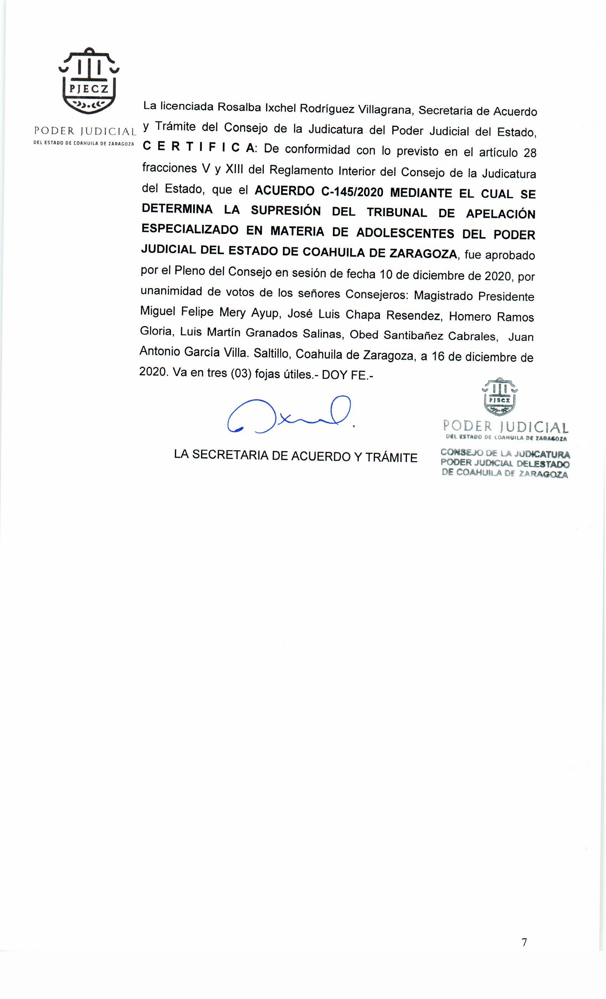

1. Por instrucción del Consejo de la Judicatura del Estado, este acuerdo se publicó en el Periódico Oficial del Gobierno del Estado de Coahuila de Zaragoza el 29 de septiembres 2006. Acuerdo disponible en: *http://periodico.sfpcoahuila.gob.mx/ArchivosPO/78-PS-29-SEP-2006.PDF*
2. Tribunal Pleno de la Suprema Corte de Justicia de la Nación, tesis P./J. 63/2008. Rubro. SISTEMA INTEGRAL DE JUSTICIA PARA ADOLESCENTES. EL TÉRMINO “ESPECIALIZADOS” UTILIZADO EN EL ÁRTICULO 18 DE LA CONSTITUCIÓN SE REFIERE AL PERFIL DEL FUNCIONARIO Y A LA COMPETENCIA LEGAL EXPRESA DEL ÓRGANO PERTENECIENTE A ESE SISTEMA. Semanario Judicial de la Federación y su Gaceta. Tomo XXVIII, septiembre de 2008, p. 619. Registro: 168773.
3. Ídem.